Grabkerzenteller
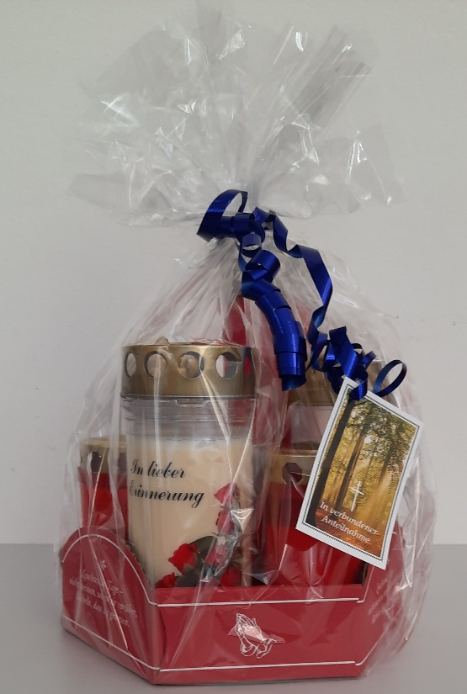

KLEIN:
1 Stück 7-Tagesbrenner
1 Stück 4-Tagesbrenner
2 Stück 4-Tagesbrenner mit Motiv
2 Stück P1 Tagesbrenner

€ 17,-

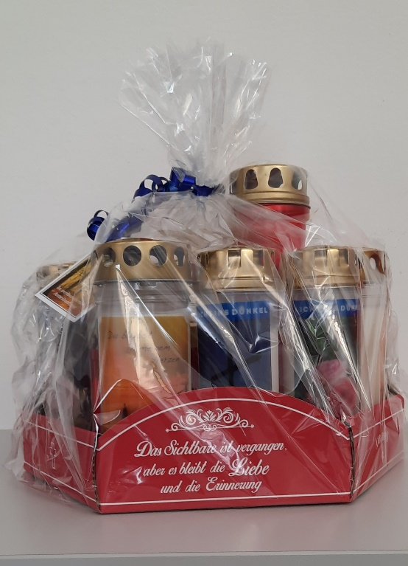

GROSS:
1 Stück 7-Tagesbrenner
3 Stück 4-Tagesbrenner
5 Stück 4-Tagesbrenner mit Motiv
5 Stück P1 Tagesbrenner

€ 32,-

Verkauf: Marktgemeinde Breitenau am Hochlantsch

Konrad Schwarzer, Kogelweg 18, 8670 Krieglach 0676/59 000 71 E-Mail: k.schwazer@drei.at

